AZ-PROŠKOLY s.r.o. NABÍDKA č. 23NA00166
Dodavatel:  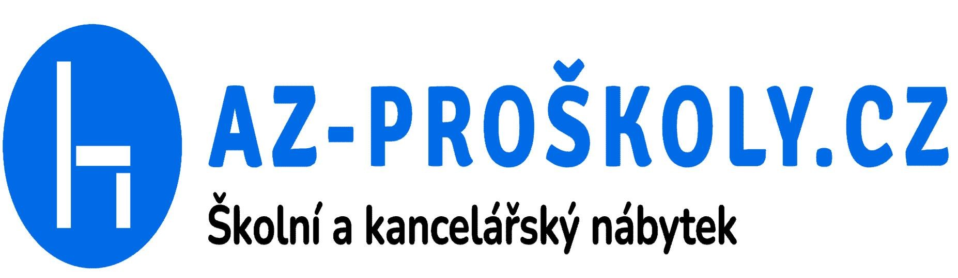 | AZ-PROŠKOLY s.r.o.  Dobrovského 874/29  702 00 Ostrava |  | Odběratel: IČ: 62690060  DIČ:  Gymnázium J. K. Tyla, Hradec Králové,  Tylovo nábř. 682
Spisová značka C 88676 vede AZ-PROŠKOLY s.r.o. je plátce  Nabídka č.:  Datum zápisu:  Platno do: |  | IČ: 14341280  DIČ: CZ14341280  Telefon: +420 739 184 065 E-mail: jirikmartin@post.cz az-proskoly.cz  ná u Krajského soudu v Ostravě  DPH  23NA00166  11.12.2023  18.12.2023 | Tylovo nábřeží 682/12 500 02 Hradec Králové  Tel.:  Email:
 |  |  | Konečný příjemce:
Cenová nabídka:
Kód ID Označení dodávky Množství J.cena Sleva Cena %DPH DPH Kč Celkem
1. otočné židle s tobogánem a koly, 32 3 037,00 97 184,00 21% 20 408,64 117 592,64 stavitelný píst
Součet položek 97 184,00 20 408,64 117 592,64 Zaokrouhlení 0,36
CELKEM K ÚHRADĚ 117 593,00 Kč
Poznámka:
- doprava zdarma
- cena včetně náhradního plnění od fa Dvě děti ( fakturace )
- varianta otočné židle s opěrkou a sedákem cena za 1ks s DPH 2 835 Kč včetně náhradního plnění - termín dodání dohodou
Vystavil: Martin Jiřík Nabídku příjímá Razítko: tel : +420 739 184 065 a žádá o objednávku:

